Semaine 4 et5
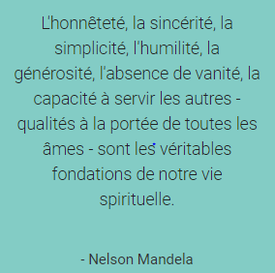
CE2A
Coucou les loulous, nous revoilà, avec un petit peu de travail, à faire, je dis bien un petit peu, c’est important, ce ne sont pas des vacances, mais une situation pénible où le stress reste là nous guettant ;
Mais je pense bien à vous, alors on n’oublie pas, on reste courageux souriants ! Et on applique les gestes de protection. On se retrouve très bientôt ! bon courage !

- Complète.
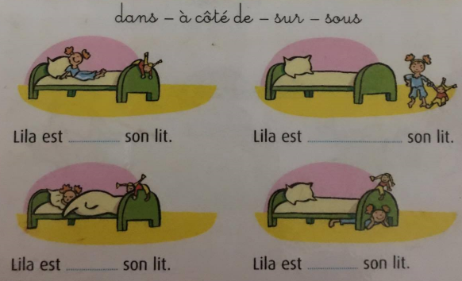
- Je retrouve et écris les mots au bon endroit.
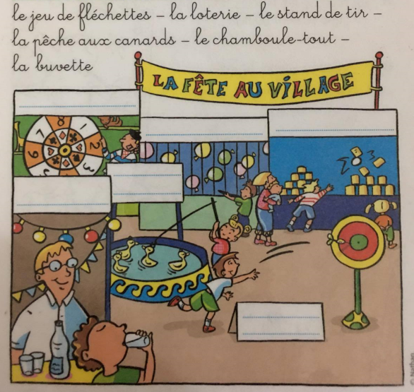

- Sur les 4 images, essaye de retrouver celle qui n’appartient pas à la toile.
L’inondation à Port Marly 1876 peinture d’Alfred Sisley
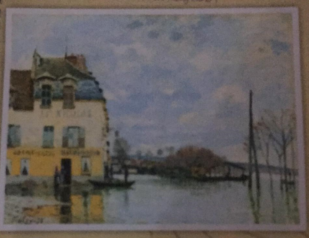

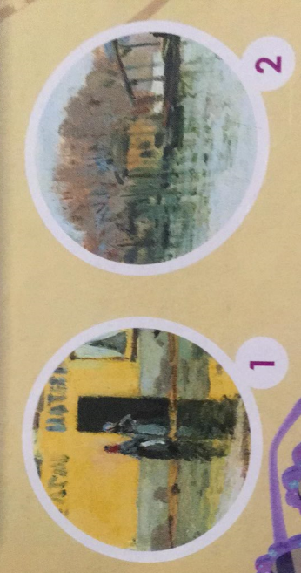
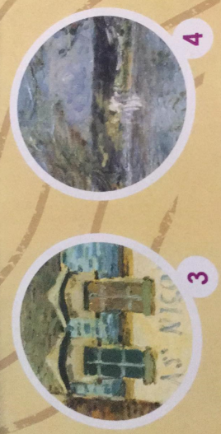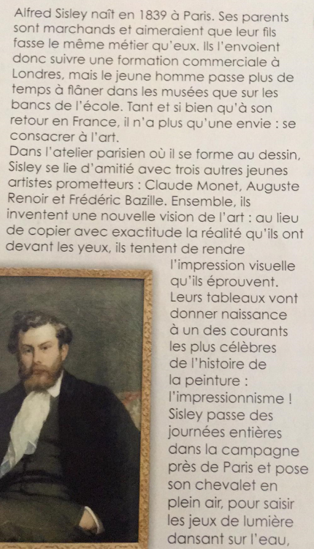

- Lis le texte avec l’aide d’un parent

- En quelle année est né le peintre ?

- Qu’aime-t-il particulièrement ?

- Quel est le courant célèbre ?
CE2 A
- Complète les phrases avec ces verbes au présent.
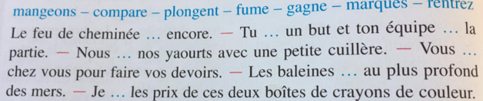

…………………………………………………………………………………………………………………………………………………………
………………………………………………………………………………………………………………………………………………………..
……………………………………………………………………………………………………………………………………………………

- Découvre un temps du passé que l’on appelle le passé composé

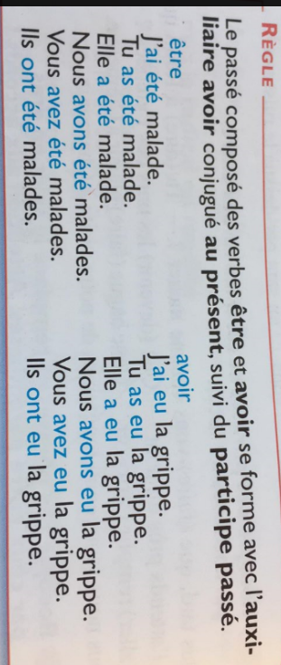

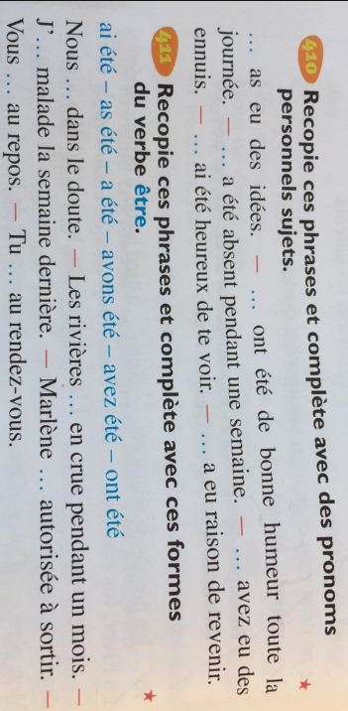
CE2 A
- Amuse-toi à compléter les mots.

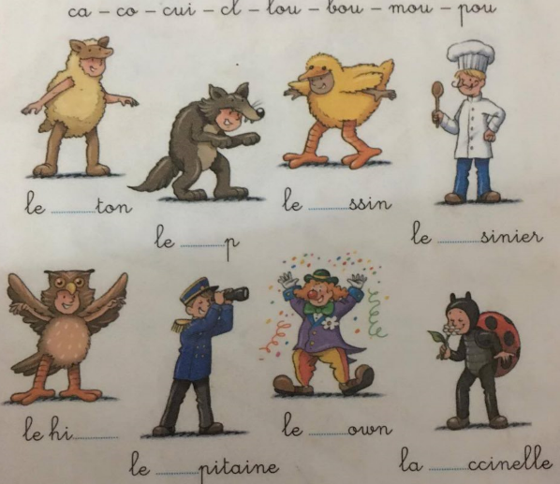

Mot d’enfant !
« – Quels légumes aimes-tu ? – Les f’ites ! »

- Découvre dans ta lecture : un homme Homère
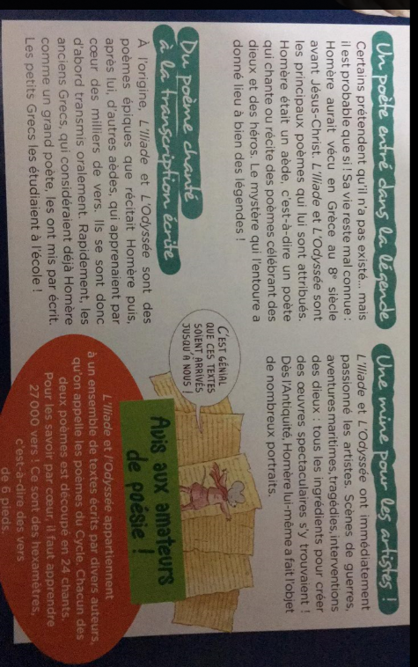
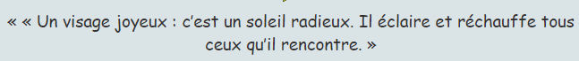
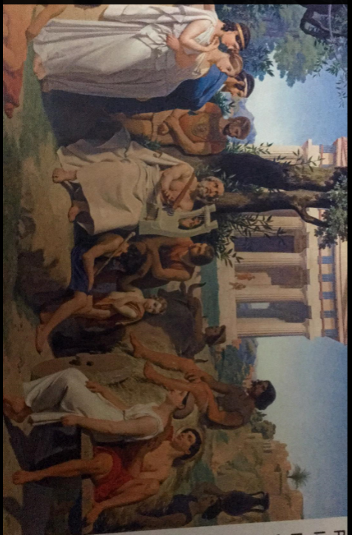
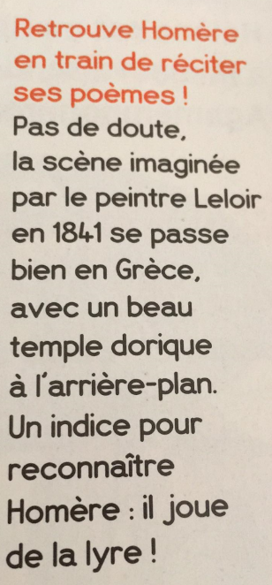

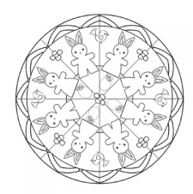

- On se détend, je vous laisse une vidéo pour bouger un peu , à visionner avec un adulte.

https://youtu.be/Yt0wuk_bOXI C'est l'été : les enfants se dépensent

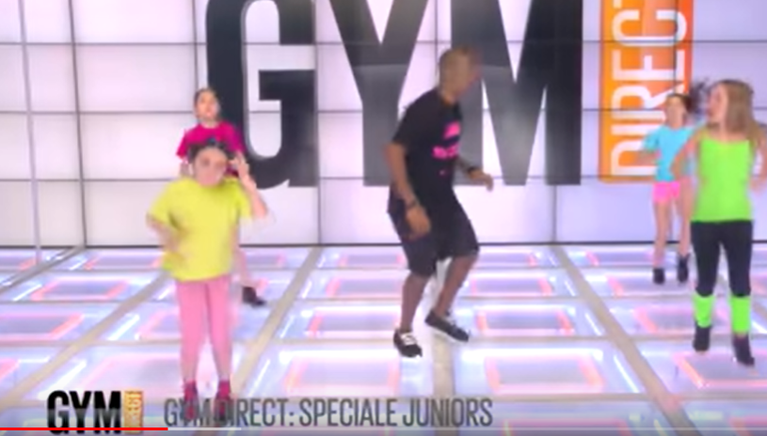

- Révisons les tables de multiplication
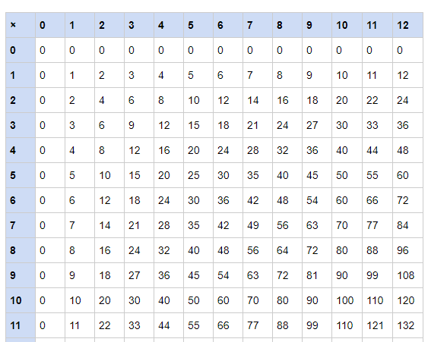

CE2 A

- Aide Razafi à trouver des œufs sans passer par le même chemin ni le croiser, à toi de jouer !

Dans le bus, Toto est assis à côté d'une vieille dame. Enrhumé, il n'arrête pas de renifler. Agacée, la vieille dame finit par lui dire :
- Dis-moi, tu n'as pas de mouchoir ?
- Si, mais je ne le prête pas !

CE2 A
- On va s’amuser à faire des papillons en papier , tu peux t’aider d’ un frère ou d’un parent .
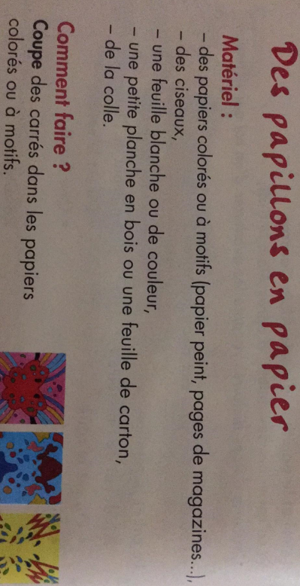

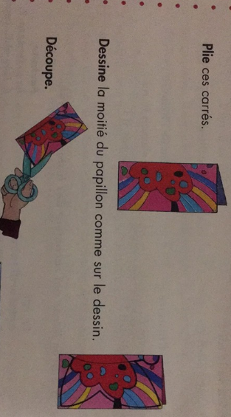

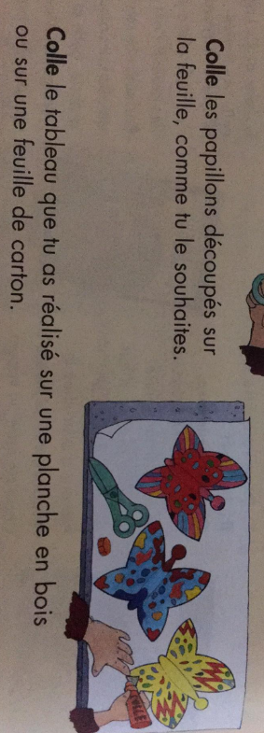

CE2 A
- Regarde l’exemple, et décompose de la même façon.
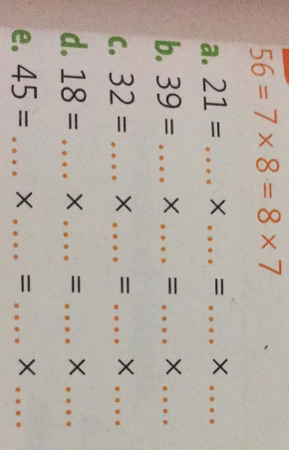

- On va essayer de lire et de répondre aux questions.
Réponses :
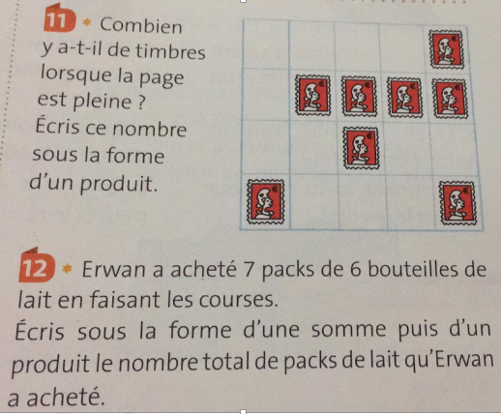

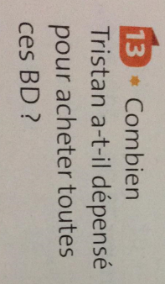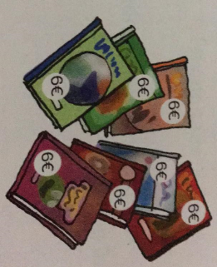

- Calcule ,
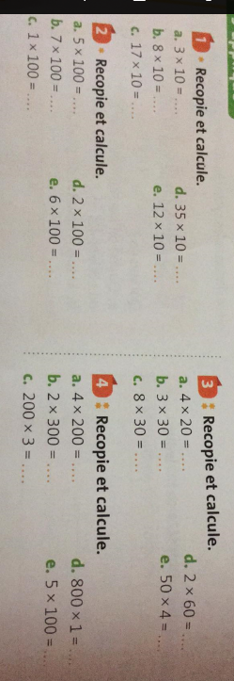

- Lis la consigne sans t’affoler.
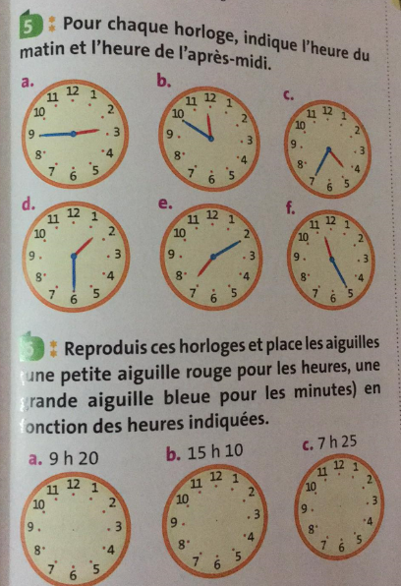
« A l’école, on a fait de l’analyse Drammaticale » mot d’enfant !!!
Est-ce que tu pourrais le corriger ?

CE2 A

- Dans les GN, souligne d’un trait les noms communs et de deux traits les noms propres :

- Dans les GN en gras, mets N sous les noms, D sous les déterminants et A sous les adjectifs

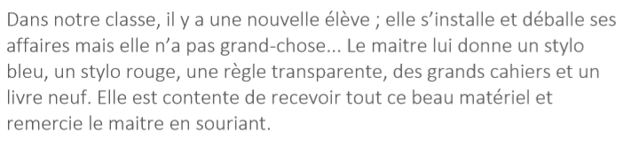

- Dans les GN suivants, souligne les adjectifs et remplace-les par des contraires :

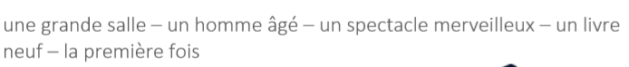

- Dans les GN, souligne le déterminant puis remplace-le par deux autres, de même genre et même nombre :

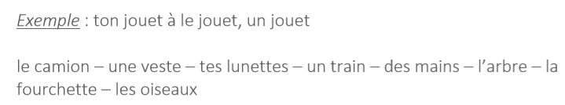
………………………………………………………………………….........................................................................................................................

- Allez , on se détend avec l’écoute de notre chanson « Comme la mer est jolie » des Enfantastiques, notre groupe préféré !! sur youtube avec la présence d’un adulte.

https://youtu.be/NoK2k4MS-dM
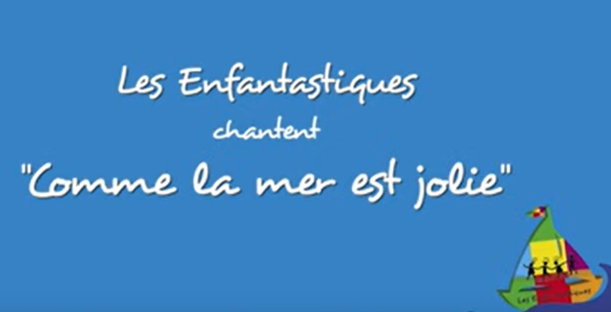

- Raconte en 3 ou 4 phrases tes émotions du moment et fais un dessin .

Les enfants, j’espère que le travail n’aura pas été trop difficile, et que vous avez trouvé du plaisir à le faire, on ne perd pas courage, ni la bonne humeur surtout, on reste chez soi , on fait attention , avec ses mains , et on se retrouve très vite , « notre village » en maquette nous attend. Maîtresse Sandra
